2016心血管内科学主治医师专业知识考试大纲
标*为304内科学专业知识考核内容
单元 | 细目 | 要点 | 要求
一、心力衰竭* | 1.慢性心力衰竭 | （1）病理生理  （2）临床表现  （3）诊断与鉴别诊断  （4）治疗方法 | 熟悉  掌握  掌握  掌握
一、心力衰竭* | 2.急性心力衰竭 | （1）临床表现  （2）诊断  （3）抢救措施 | 掌握
一、心力衰竭* | 3.心源性休克 | （1）概论  （2）治疗 | 掌握
二、心律失常* | 1.窦房结性心律失常 | （1）病因  （2）临床表现  （3）心电图表现  （4）治疗 | 掌握
二、心律失常* | 2.心房性心律失常 | （1）房性过早搏动的病因、临床表现、心电图表现、治疗  （2）心房颤动和心房扑动的病因、临床表现、心电图表现、治疗 | 掌握
二、心律失常* | 3.房室交界区心律失常 | （1）室上性心动过速的病因、临床表现、心电图表现  （2）治疗 | 掌握
二、心律失常* | 4.心室性心律失常 | （1）室性过早搏动的病因、临床表现、心电图表现、治疗  （2）室性心动过速的病因、临床表现、心电图表现、治疗 | 掌握
二、心律失常* | 5.心脏传导阻滞 | （1）房室传导阻滞的病因、临床表现、心电图表现  （2）治疗 | 掌握
二、心律失常* | 6.预激综合征 | （1）病因  （2）临床表现及心电图表现  （3）治疗 | 熟悉  掌握  掌握
二、心律失常* | 7.抗心律失常药物 | （1）抗心律失常药物的分类  （2）药物作用特点 | 掌握
二、心律失常* | 8.人工心脏起搏 | （1）适应证  （2）并发症 | 熟悉
二、心律失常* | 9.心脏电复律 | （1）机制  （2）适应证和禁忌证  （3）并发症 | 了解  熟悉  熟悉
二、心律失常* | 10.心导管消融治疗及冠状动脉介入治疗 | （1）适应证和禁忌证  （2）并发症 | 了解
三、心脏骤停和心脏性猝死 |  | （1）定义  （2）临床表现及心电图表现  （3）心脏骤停的急救措施 | 掌握
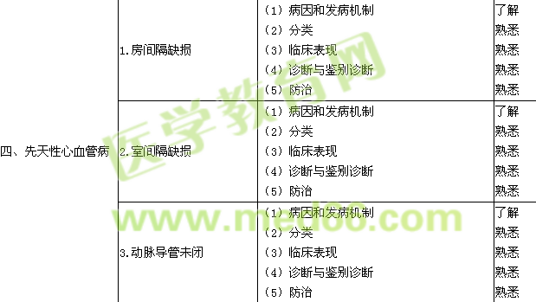
五、高血压病* | 1.原发性高血压 | （1）临床表现  （2）诊断和分级  （3）高血压分层  （4）治疗与预防  （5）高血压急症的临床表现和处理 | 掌握
五、高血压病* | 2.继发性高血压 | （1）常见病因  （2）临床特点 | 掌握
六、冠状动脉粥样硬化性心脏病* | 1.心绞痛 | （1）危险因素  （2）分型  （3）心绞痛的发病机制、临床表现、实验室检查、诊断、鉴别诊断、治疗  （4）不稳定型心绞痛的处理措施 | 掌握
六、冠状动脉粥样硬化性心脏病* | 2.急性心肌梗死 | （1）急性心肌梗死的发病机制  （2）临床表现  （3）心电图和血清心肌酶学改变  （4）诊断和鉴别诊断  （5）并发症  （6）急性心肌梗死的治疗措施 | 掌握
七、心脏瓣膜病* | 1.二尖瓣狭窄 | （1）病因  （2）临床表现  （3）X线和超声心动图检查  （4）并发症  （5）治疗 | 熟悉  掌握  掌握  掌握  掌握
七、心脏瓣膜病* | 2.二尖瓣关闭不全 | （1）病因  （2）临床表现  （3）Ｘ线和超声心动图检查  （4）并发症  （5）治疗 | 熟悉  掌握  掌握  掌握  掌握
七、心脏瓣膜病* | 3.主动脉瓣狭窄 | （1）病因  （2）临床表现  （3）Ｘ线和超声心动图检查  （4）并发症  （5）治疗 | 熟悉  掌握  掌握  掌握  掌握
七、心脏瓣膜病* | 4.主动脉瓣关闭不全 | （1）病因  （2）临床表现  （3）Ｘ线和超声心动图检查  （4）并发症  （5）治疗 | 熟悉  掌握  掌握  掌握  掌握
八、感染性心内膜炎 | 1.亚急性感染性心内膜炎 | （1）常见致病微生物  （2）发病机制  （3）临床表现、实验室与特殊检查  （4）诊断标准  （5）并发症  （6）治疗措施 | 掌握
八、感染性心内膜炎 | 2.急性感染性心内膜炎 | （1）常见致病微生物  （2）临床表现、实验室与特殊检查  （3）并发症  （4）治疗措施 | 掌握
九、心肌疾病* | 1.概念 | （1）定义  （2）分类 | 熟悉  掌握
九、心肌疾病* | 2.扩张型心肌病 | （1）临床表现  （2）Ｘ线、心电图和超声心动图检查  （3）诊断和鉴别诊断  （4）治疗措施 | 掌握
九、心肌疾病* | 3.肥厚型心肌病 | （1）临床表现  （2）Ｘ线、心电图和超声心动图检查  （3）诊断和鉴别诊断  （4）治疗措施 | 掌握
九、心肌疾病* | 4.病毒性心肌炎 | （1）临床表现  （2）病因  （3）诊断  （4）治疗 | 掌握
十、心包炎* | 1.急性心包炎 | （1）病因  （2）临床表现  （3）Ｘ线和超声心动图检查  （4）治疗  （5）心脏压塞的诊断与处理  （6）心包穿刺术的指征和注意事项 | 掌握  掌握  掌握  掌握  掌握  熟悉
十、心包炎* | 2.缩窄性心包炎 | （1）病因  （2）病理和病理生理  （3）临床表现  （4）实验室检查  （5）诊断  （6）治疗 | 熟悉
十一、主动脉夹层 |  | （1）病因和发病机制  （2）临床表现  （3）诊断与鉴别诊断  （4）治疗 | 熟悉

